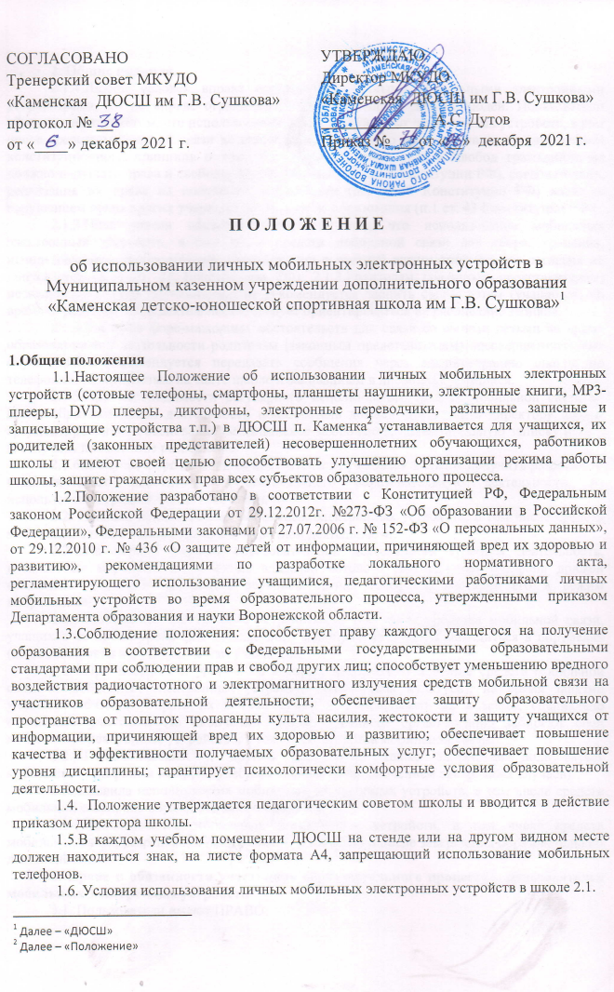

П О Л О Ж Е Н И Е

об использовании личных мобильных электронных устройств в Муниципальном казенном учреждении дополнительного образования
«Каменская детско-юношеской спортивная школа им Г.В. Сушкова»

1.Общие положения
1.1.Настоящее Положение об использовании личных мобильных электронных устройств (сотовые телефоны, смартфоны, планшеты наушники, электронные книги, MP3-плееры, DVD плееры, диктофоны, электронные переводчики, различные записные и записывающие устройства т.п.) в ДЮСШ п. Каменка устанавливается для учащихся, их родителей (законных представителей) несовершеннолетних обучающихся, работников школы и имеют своей целью способствовать улучшению организации режима работы школы, защите гражданских прав всех субъектов образовательного процесса.
1.2.Положение разработано в соответствии с Конституцией РФ, Федеральным законом Российской Федерации от 29.12.2012г. №273-ФЗ «Об образовании в Российской Федерации», Федеральными законами от 27.07.2006 г. № 152-ФЗ «О персональных данных», от 29.12.2010 г. № 436 «О защите детей от информации, причиняющей вред их здоровью и развитию», рекомендациями по разработке локального нормативного акта, регламентирующего использование учащимися, педагогическими работниками личных мобильных устройств во время образовательного процесса, утвержденными приказом Департамента образования и науки Воронежской области.
1.3.Соблюдение положения: способствует праву каждого учащегося на получение образования в соответствии с Федеральными государственными образовательными стандартами при соблюдении прав и свобод других лиц; способствует уменьшению вредного воздействия радиочастотного и электромагнитного излучения средств мобильной связи на участников образовательной деятельности; обеспечивает защиту образовательного пространства от попыток пропаганды культа насилия, жестокости и защиту учащихся от информации, причиняющей вред их здоровью и развитию; обеспечивает повышение качества и эффективности получаемых образовательных услуг; обеспечивает повышение уровня дисциплины; гарантирует психологически комфортные условия образовательной деятельности.
1.4. Положение утверждается педагогическим советом школы и вводится в действие приказом директора школы.
1.5.В каждом учебном помещении ДЮСШ на стенде или на другом видном месте должен находиться знак, на листе формата А4, запрещающий использование мобильных телефонов.
1.6. Условия использования личных мобильных электронных устройств в школе 2.1.

2. Общие правила
2.1.1.Любой человек вправе пользоваться личными мобильными электронными устройствами, но не вправе ограничивать при этом права других людей. Пользователи обязаны помнить о том, что использование личных мобильных электронных устройств, в том числе средств мобильной связи во время образовательного процесса является нарушением конституционного принципа о том, что «осуществление прав и свобод гражданина не должно нарушать права и свободы других лиц» (п.3 ст. 17 Конституции РФ), следовательно, реализация их права на получение информации (п.4 ст.29 Конституции РФ) является нарушением права других учащихся на получение образования (п.1 ст. 43 Конституции РФ).
2.1.2.Пользователи обязаны помнить о том, что использование мобильных электронных устройств, в том числе средств мобильной связи для сбора, хранения, использования и распространения информации о частной жизни лица без его согласия не допускается (п. 1 ст. 24 Конституции РФ). 2.1.3.Родителям (законным представителям) несовершеннолетних обучающихся не рекомендуется звонить своим детям (учащимся) во время образовательной деятельности, следует ориентироваться на расписание звонков.
2.1.4.В случае форс-мажорных обстоятельств для связи со своими детьми во время образовательной деятельности родителям (законным представителям) несовершеннолетних обучающихся рекомендуется передавать сообщения через администрацию школы по телефонам, размещённым на сайте школе и записанным в дневниках учащихся.
2.1.5.При необходимости регулярного использования средств мобильной связи во время образовательной деятельности пользователь должен представить директору школы аргументированное обоснование (медицинское заключение, объяснительную записку и т.п.) и получить письменное разрешение.
2.1.6.В случае форс-мажорных обстоятельств учащиеся должны получить разрешение педагогического работника, осуществляющего образовательную деятельность, на использование средств мобильной связи.
2.2. Правила использования мобильных электронных устройств, в том числе средств мобильной связи во время урока и внеурочной деятельности.
2.2.1.На период ведения образовательной деятельности (урочная деятельность, внеклассные мероприятия) в школе владелец сотового (мобильного) телефона должен отключить его, либо отключить звуковой сигнал телефона, поставив его в режим вибровызова.
2.2.3.Мобильные электронные устройства, в том числе средства мобильной связи, учащихся во время урока или внеклассного мероприятия должны находиться в портфелях (по возможности в футляре, чехле) учащегося.
2.2.4.При посещении уроков, на которых невозможно ношение средств мобильной связи и мобильных электронных устройств (физическая культура), на время занятий учащиеся обязаны убирать их в свои сумки или складывать их в место, специально отведённое учителем. По окончании занятия учащиеся организованно забирают свои мобильные электронные устройства, в том числе средства мобильной связи.
2.2.5.Педагогическим и другим работникам также запрещено пользоваться мобильным телефоном во время учебных занятий (за исключением экстренных случаев).
2.3. Правила использования мобильных электронных устройств, в том числе средств мобильной связи, вне образовательного процесса.
2.3.1.Использование мобильных электронных устройств, в том числе средств мобильной связи, разрешается на переменах, а также до и после завершения образовательной деятельности.
3. Права и обязанности участников образовательного процесса – пользователей мобильных электронных устройств
3.1. Пользователи имеют ПРАВО:
3.1.1.Использовать мобильные электронные устройства на переменах, до и после завершения образовательной деятельности для: осуществления и приёма звонков; получения и отправления SMS и MMS; обмена информацией; игр; прослушивания аудиозаписей через наушники в тихом режиме; просмотра видеосюжетов; фото - и видеосъёмки лиц, находящихся в школе (с их согласия); совершать иные действия, не нарушающие права других участников образовательных отношений и не противоречащие закону.
3.1.2.Учащиеся могут использовать на уроке планшеты или электронные книги в рамках учебной программы только с разрешения учителя с учетом норм, установленных СанПиНом
3.1.3. Учителя во время урока имеют право пользоваться лишь одной функцией телефона – часами.
3.2. Пользователи ОБЯЗАНЫ:
3.2.1.Соблюдать следующие этические нормы: разговаривать следует максимально тихим голосом; не следует использовать средства мобильной связи, одновременно ведя беседу с находящимся рядом человеком; находясь в столовой, не следует класть средства мобильной связи на обеденный стол; фотографируя или снимая на видео кого-либо при помощи мобильной камеры, предварительно спрашивать на это разрешение; недопустимо использование чужих средств мобильной связи и сообщение их номеров третьим лицам без разрешения на то владельцев.
3.2.2.В целях сохранности личных мобильных электронных устройств, в том числе средств мобильной связи участники образовательной деятельности обязаны: не оставлять свои мобильные электронные устройства, в том числе средства мобильной связи, без присмотра, в том числе в карманах верхней одежды; ни под каким предлогом не передавать мобильные электронные устройства (средства мобильной связи) посторонним лицам; помнить, что ответственность за сохранность мобильных электронных устройств, в том числе средств мобильной связи, лежит только на его владельце (родителях, законных представителях владельца); недопустимо использование чужих средств мобильной связи и сообщение их номеров третьим лицам без разрешения на то владельцев.
3.3. Пользователям ЗАПРЕЩАЕТСЯ
3.3.1.Использовать мобильный телефон и другие портативные электронные устройства НА УРОКЕ в любом режиме (в том числе как калькулятор, записную книжку, словарь иностранных слов, видеокамеру, видеоплеер, диктофон, игру и т.д.), за исключением занятий с применением ИК-технологий, подразумевающих использование планшетного компьютера или иных средств коммуникации.
3.3.2.Использовать громкий режим вызова и прослушивания мелодий во все время пребывания в школе. Прослушивать радио и музыку без наушников.
3.3.3.Пропагандировать, хранить информацию, содержащую жестокость, насилие, порнографию и иные противоречащие закону действия посредством телефона и иных электронных устройств средств коммуникации.
3.3.4.Сознательно наносить вред имиджу школы.
3.3.5.Совершать фото и видео съемку в здании школы: без разрешения администрации в коммерческих целях; без согласия участников образовательных отношений в личных и иных целях. 4
4. Ответственность за нарушение Положения За нарушение настоящего Положения предусматривается следующая ответственность:
4.1. За однократное нарушение, оформленное докладной на имя директора, объявляется дисциплинарное взыскание в виде замечания с правом внесения записи в дневник учащегося (с написанием объяснительной).
4.2. При повторных фактах грубого нарушения (п.3.3) - изъятие средств мобильной связи и других портативных электронных устройств (планшеты, электронные книги, MP3-плееры, DVD плееры, диктофоны, электронные переводчики и т.п.), предварительно получив на это согласие родителей (законных представителей) несовершеннолетнего обучающегося, собеседование администрации школы с родителями (законными представителями) несовершеннолетнего обучающегося и передача им сотового телефона/ электронного устройства, вплоть до запрета ношения в школу средств мобильной связи и других портативных электронных устройств на ограниченный срок.
4.3. За нарушение настоящего положения, пользователи средств мобильной связи, в том числе педагогические работники, несут ответственность в соответствии с действующим законодательством и локальными нормативными актами школы.
5. Заключительные положения
5.1. Срок действия данного Положения не ограничен. Изменения и дополнения к Положению принимаются в составе новой редакции. Положения установленном уставом ДЮСШ порядке принятия локальных нормативных актов. После принятия новой редакции Положения предыдущая редакция утрачивает силу.

Далее – «ДЮСШ»
Далее – «Положение»

